Каждому человеку путь открыт в библиотеку
библиотечный урок

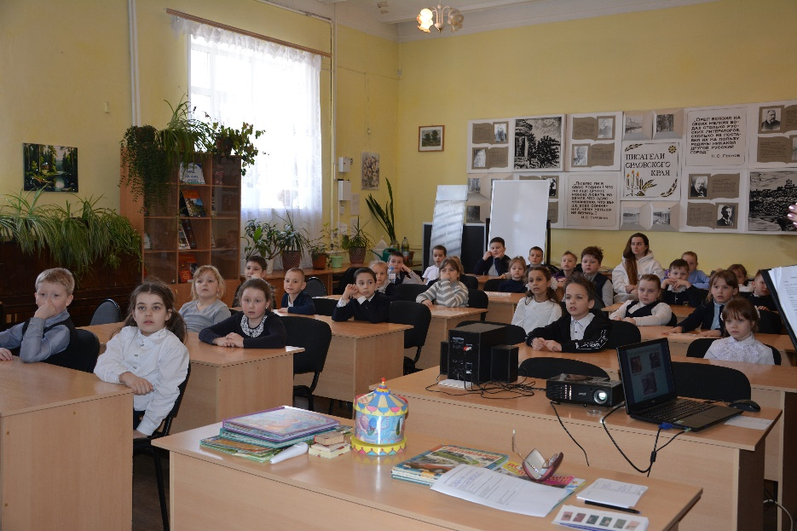
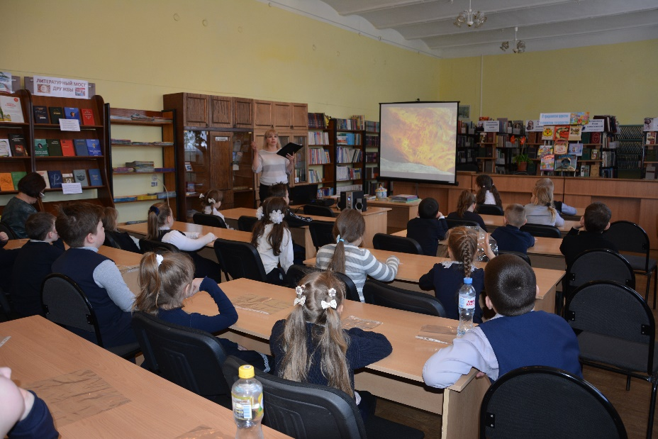
Первое посещение библиотеки — важный этап в жизни первоклассников. 24 марта в Детской библиотеке состоялся библиотечный урок «Каждому человеку путь открыт в библиотеку» для учащихся первых классов гимназии. Для многих ребят это стало настоящим открытием волшебного мира книг и чтения.
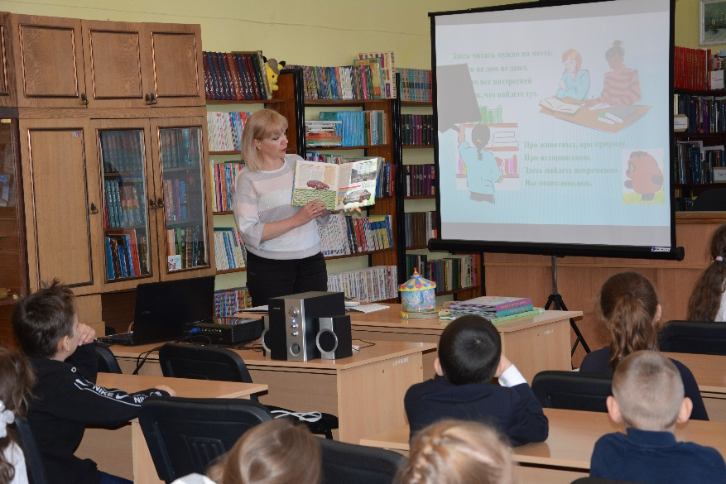
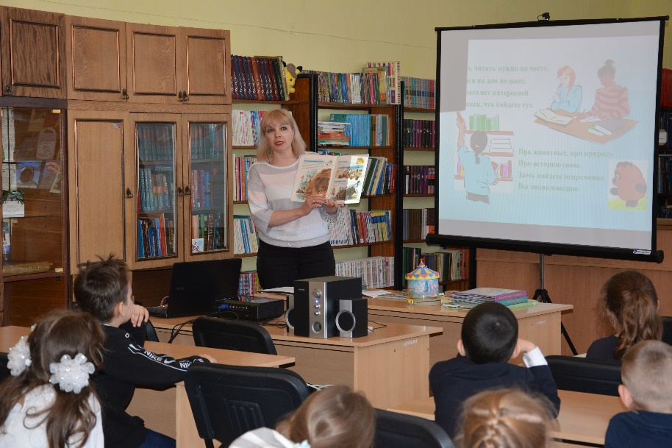
Заведующая Детской библиотекой Хотеева Наталия Николаевна рассказала детям о том, что означает слово «книга» и какое у него происхождение. Учащиеся узнали об отделах библиотеки, расстановке книжного фонда, о записи читателя в библиотеку, о читательском формуляре, о самых ценных и необычных книгах, которые есть в Детской библиотеке. Например, самой большой и самой маленькой книге, «говорящих книгах», книжках–игрушках, книжках-раскладушках и др.
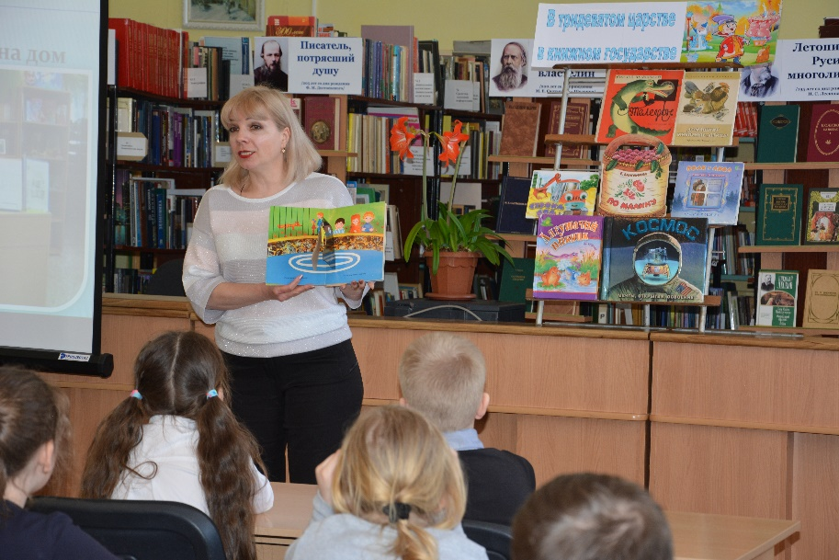
Первоклассники с большим вниманием слушали рассказ Наталии Николаевны об основных правилах поведения в библиотеке и узнали, как правильно обращаться с книгами — настоящими сокровищами знаний.
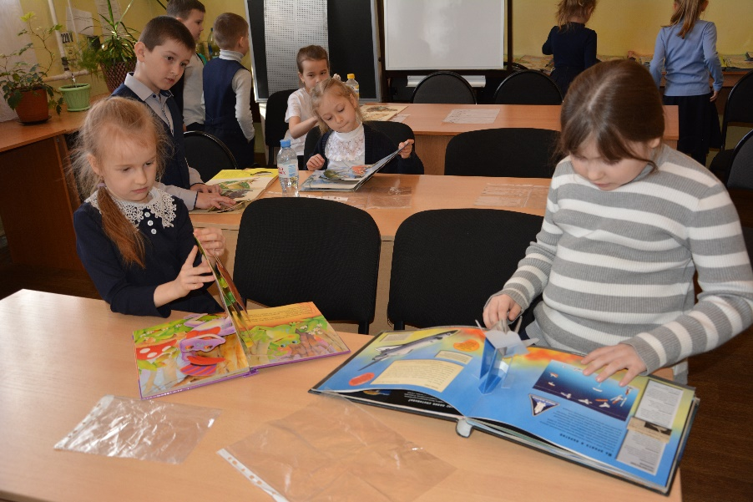
Юные читатели с интересом рассматривали яркие, красочные книжки, и удивлялись тому, как много разных книг «живет» на книжных полках. Посещение библиотеки для них было интересным, увлекательным и познавательным. Многие первоклассники ушли из библиотеки не с пустыми руками, а с понравившейся книжкой.
